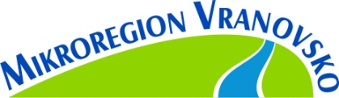 Sdružení pro rozvoj a obnovu obcí Vranovska Náměstí 21, 671 03 Vranov nad Dyjí
E-mail: kudrova@ouvranov.cz Tel.: 515225907
www.navstivtevranovsko.cz

Informace dle novely zákona č. 250/2000 Sb.,
o rozpočtových pravidlech územních celků

Informace o zveřejnění dokumentů Sdružení pro rozvoj a obnovu obcí Vranovska
- Rozpočet na rok 2017
- Střednědobý výhled rozpočtu na období let 2018 - 2022

jsou k nahlédnutí v elektronické podobě na internetových stránkách sdružení www.navstivtevranovsko.cz úplně dole vpravo pod ikonkou Mikroregion Vranovsko a v listinné podobě v dokumentech účetnictví sdružení na Úřadě městyse Vranov nad Dyjí.

Soňa Kudrová
účetní Sdružení pro rozvoj
a obnovu obcí Vranovska

Vyvěšeno na úřední desku: 4.4.2017
Vyvěšeno na elektronickou úřední desku:4.4.2017
Sejmuto z úřední desky:
Sejmuto z elektronické úřední desky:

